Pripremite otpad za predaju u reciklažno dvorište razvrstavanjem na mjestu nastanka (u kućanstvu) kako bi se olakšao postupak predaje u reciklažnom dvorištu  Provjerite radno vrijeme RD-a i vrste otpada koje se mogu odložiti u reciklažno dvorište na web stranici www.komunalac-pozega.hr ili pozivom na telefonski broj 034/431-693  Ponašajte se u reciklažnom dvorištu prema Uputama o radu RD-a koje su istaknute u prostoru RD-a te postupajte u reciklažnom dvorištu sukladno uputama djelatnika  Radi predaje razvrstanog otpada dođite u radnom vremenu RD-a (zabranjeno je ostavljanje otpada ispred RD-a u slučaju dolaska izvan radnog vremena)  Predočite osobnu iskaznicu djelatniku RD-a pri dolasku u reciklažno dvorište radi identifikacije  Samostalno odložite u spremnike otpad razvrstan po ključnim brojevima (ovisno o vrsti, svojstvu i agregatnom stanju) prema uputama djelatnika RD-a  S posebnom pažnjom postupajte kod predaje problematičnog otpada, obavezno uz prisutnost i nadzor djelatnika RD-a pri odlaganju problematičnog otpada |  | Kako doći do ušteda na računima?  - odvajati korisni otpad (staklo, papir, plastika, metal, odjeća…)  - odvojeni otpad odvoziti u RECIKLAŽNO DVORIŠTE – BESPLATNO!  - smanjiti broj pražnjenja spremnika |  |  | RECIKLAŽNO  DVORIŠTE  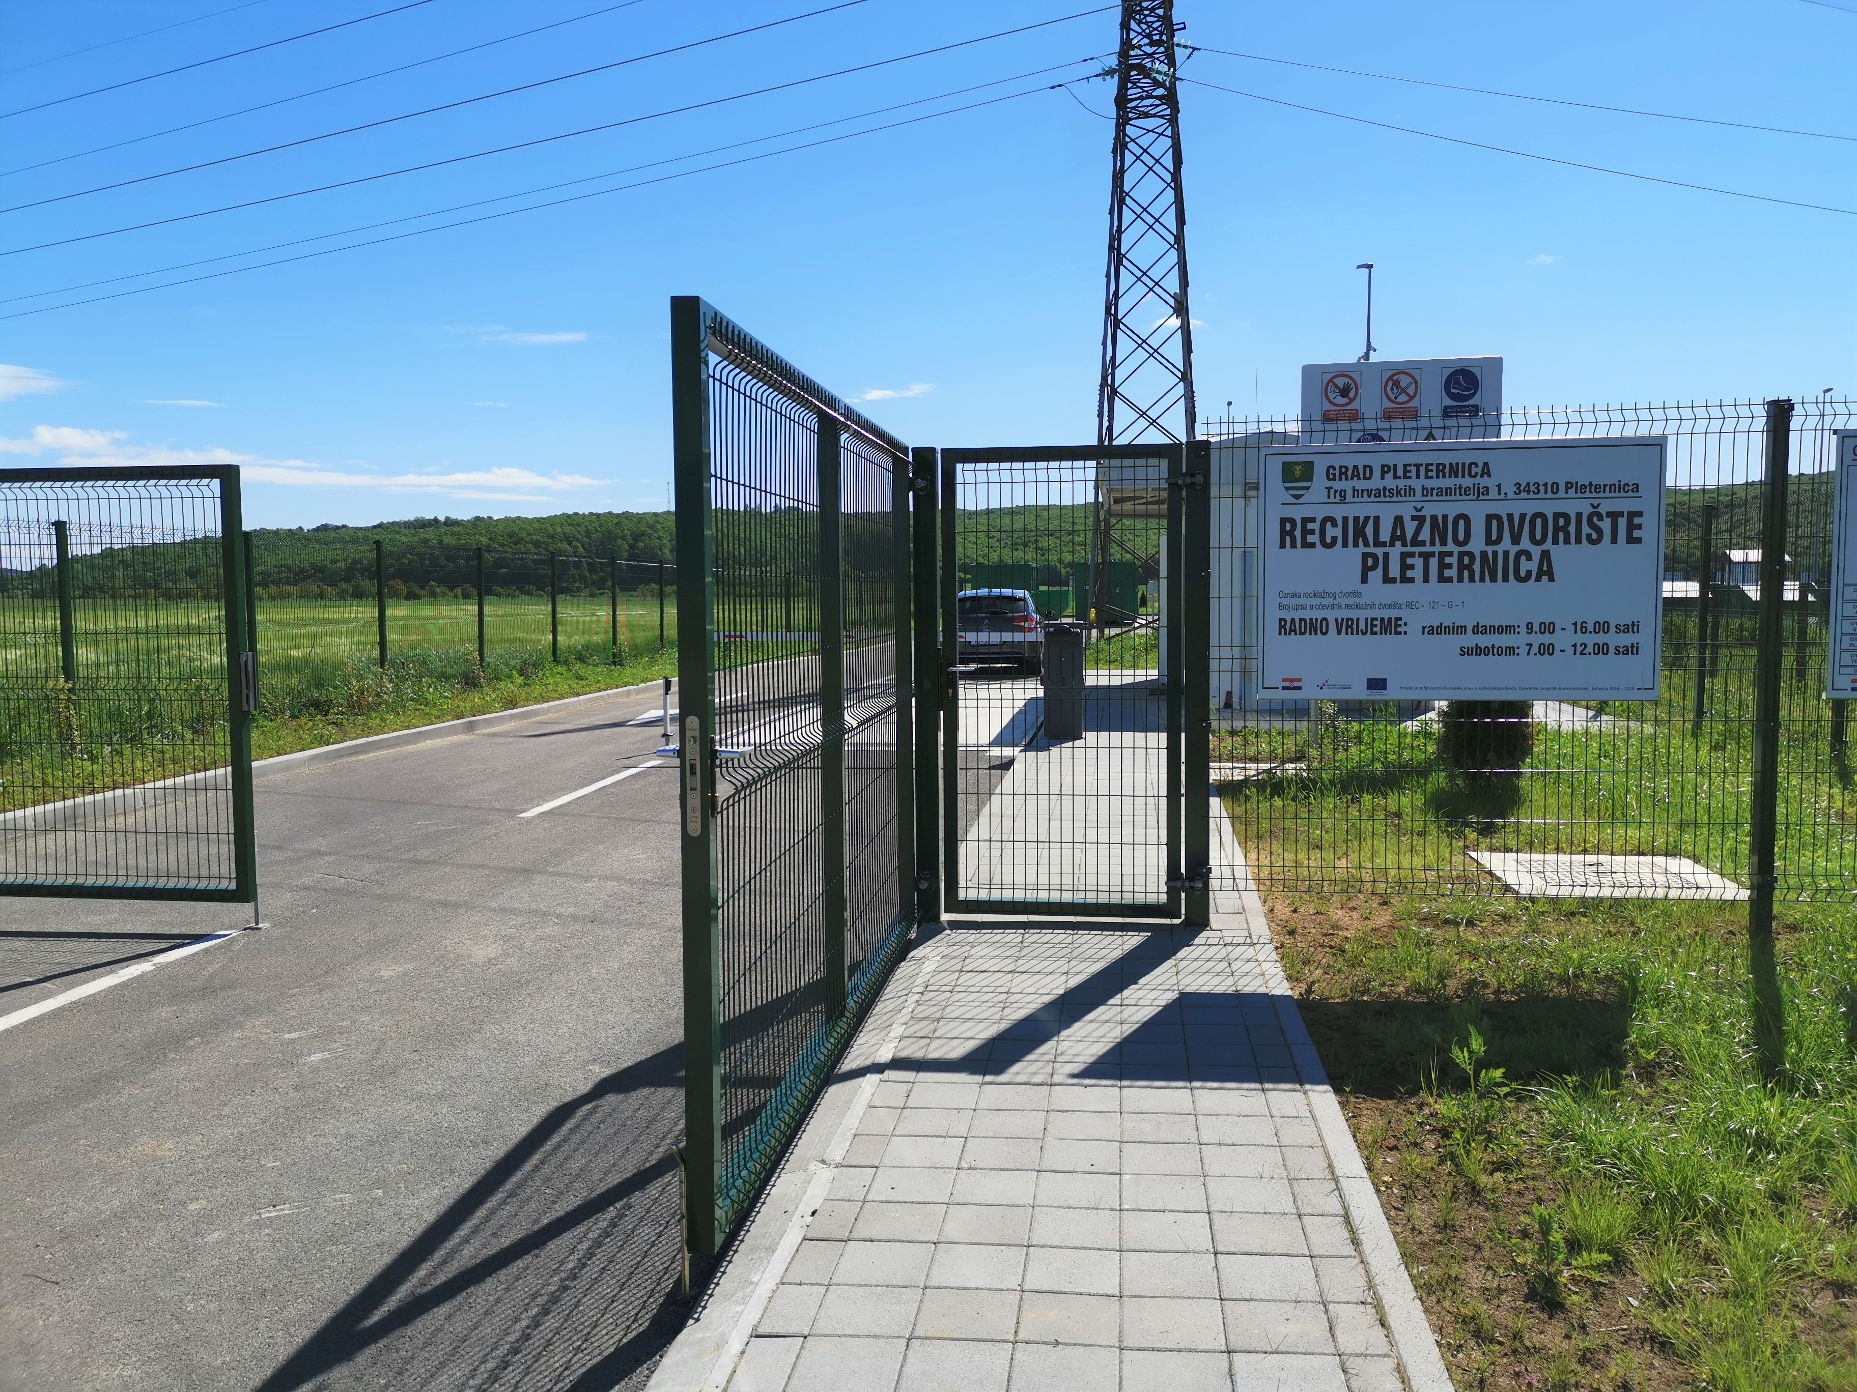  PLETERNICA  Ante Starčevića 29  RADNO VRIJEME:  radnim danom: 9 – 16 sati  subotom: 7 – 12 sati  Telefon:  034/431-693  